

MemberName:

Shark69

CHEVROLET CORVETTE

Year: 1990 (1. Inv.-Setzung: 07.1992)

Engine/Size: 5.7 LT1

Horsepower: 330 PS

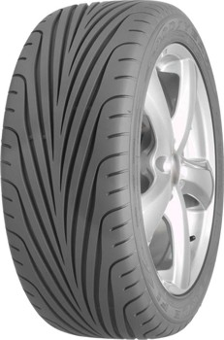
Bereifung: Goodyear; EAGLE F1 GS-D3
vorne: 275/35 R18
hinten: 285/35 R18

Owner: Derungs Tony
CH-8472 Seuzach
Handy: +41 79 370 79 59

Specials: Alufelgen

